WSPANIAŁE EFEKTY NOWOROCZNYCH POSTANOWIEŃ
Program „Postanowienia Noworoczne” w Akademii Fitness dobiega końca. Przed uczestniczkami jeszcze dwa etapy, do których zakwalifikowały się dwie panie: Danuta i Krystyna. Obie przeszły długą i niełatwą drogę, a efekty ich pracy są widoczne nie tylko dla nich. Zakończenie programu odbędzie się 12 czerwca br.

Z początkiem stycznia Akademia Fitness zaprosiła panie, które chcą zadbać o swoje zdrowie do programu „Postanowienia Noworoczne”. Celem akcji jest zachęcenie wszystkich do zadbania o swoje ciało, jak również o zdrowie. - Chcieliśmy także zmotywować kobiety do regularnej aktywności fizycznej, racjonalnego odżywiania i dbania o siebie przez cały rok. Wiele osób myśli o sobie najczęściej przed sezonem bikini i sylwestrem. Przez zorganizowanie tak długiego programu, jakim są Postanowienia Noworoczne chcieliśmy pokazać, że małymi krokami można osiągnąć duże cele. Ten mały cel to tylko 1-kilogramowy spadek wagi ciała przez dwa tygodnie – mówi Joanna Armatys, właścicielka Akademii Fitness.

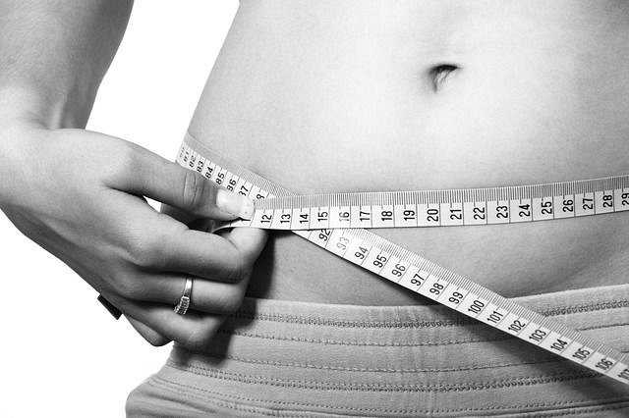
Przypominamy, że program trwa 5 miesięcy i składa się z kilku etapów. Udział w nim pozwala na codwutygodniowe korzystanie z analizatora składu ciała TANITY i monitorowanie swoich postępów w odchudzaniu. –Zapewniamy również współpracę z dietetykiem, proponujemy dobór odpowiednich zajęć dla każdego uczestnika – zapewnia Joanna Armatys. Program „Postanowienia Noworoczne” przekroczył półmetek, przed uczestniczkami jeszcze dwa ważenia i finał. Do końcowych etapów zakwalifikowały się dwie uczestniczki: pani Danuta i Krystyna. Pani Danuta w Akademii Fitness ćwiczy od listopada ubiegłego roku. Z zawodu jest księgową i przez większość swojego życia prowadziła siedzący tryb życia, aż w końcu postanowiła zadbać o siebie. – Źle się czułam w swoim ciele, nie przekroczyłam jeszcze pięćdziesiątki, a wyglądałam jak emerytka, w dodatku puchły mi nogi i nie lubiłam przeglądać się w lustrze. Dopiero dzięki regularnym ćwiczeniom zaczęłam lepiej się czuć i rzeźbić sylwetkę- opowiada Danuta, uczestniczka PN w Akademii Fitness. Widząc efekty uczestnictwa w regularnych zajęciach, pani Danuta postanowiła zapisać się do programu Postanowienia Noworoczne. – Zmieniłam dietę. Odstawiłam słodycze i cukry, jem dużo warzyw, owoców i ryb. Staram się, aby moje codzienne posiłki były zbilansowane i regularne, dodatkowo każdego dnia uprawiam sport. Rano chodzę na zajęcia grupowe do Akademii Fitness, a po południu na siłownię. Efekty mojej przemiany były widoczne już po pierwszych tygodniach – opowiada pani Danuta. Gdy rozpoczynała udział w programie „Postanowienia Noworoczne” (w styczniu br) ważyła 73 kg, obecnie waży 63,3 kg. –Jestem dumna z siebie, czuję się tak dobrze, jak nigdy wcześniej. Uzależniłam się od ćwiczeń i nie wyobrażam sobie już życia bez nich – podkreśla Danuta.
Radykalną zamianę przeszła również pani Krystyna, druga uczestniczka akcji propagującej zdrowy tryb życia. Do tej pory pozbyła się ponad 10 kg, a jej wiek metaboliczny obniżył się o 13 lat. Na zajęcia do Akademii Fitness uczęszcza od początku działalności klubu. Najpierw ćwiczyła Brzuchomanię, TBC oraz Zumbę, teraz z braku czasu przychodzi tylko na Latino Dance i TBC. – Gdy dowiedziałam się o programie metamorfoz, nie miałam wątpliwości, czy wziąć w nim udział. Inspirujące w nim dla mnie było to, że będę ważona co dwa tygodnie i muszę schudnąć, bo inaczej pożegnam się z programem – opowiada pani Krystyna, uczestniczka „Postanowień Noworocznych” w Akademii Fitness.
- Na ćwiczenia chodzę codziennie. Do ćwiczeń doszła oczywiście dieta. Musiałam pożegnać się z moimi ukochanymi słodyczami. Zmienić pewne nawyki żywieniowe. Rezultatem jest spadek wagi o ponad 10 kg i obniżenie wieku metabolicznego o 13 lat! Jestem wdzięczna Akademii Fitness za pomysł i realizację tego programu. Muszę też dodać, że zawsze mogę liczyć na wsparcie pani Asi i pozostałych instruktorów. Takie wyzwania można skutecznie realizować w odpowiedniej, zachęcającej i pełnej motywacji atmosferze, a właśnie taka jest w Akademii – podkreśla pani Krystyna.
Przed paniami jeszcze dwa pomiary wagi, finał akcji zaplanowany jest na 12 czerwca. Osoba, która w ciągu 5 miesięcy osiągnie największy spadek wieku metabolicznego otrzyma specjalną nagrodę: 3 MIESIĘCZNY WAKACYJNY KARNET OPEN na zajęcia grupowe i siłownię ważny do 12 września 2015 roku.
- Chcesz się zmienić – zmień swój styl życia zacznij ćwiczyć. Będziesz FIT. Każdy ma na to szansę – podsumowuje Joanna Armatys.

